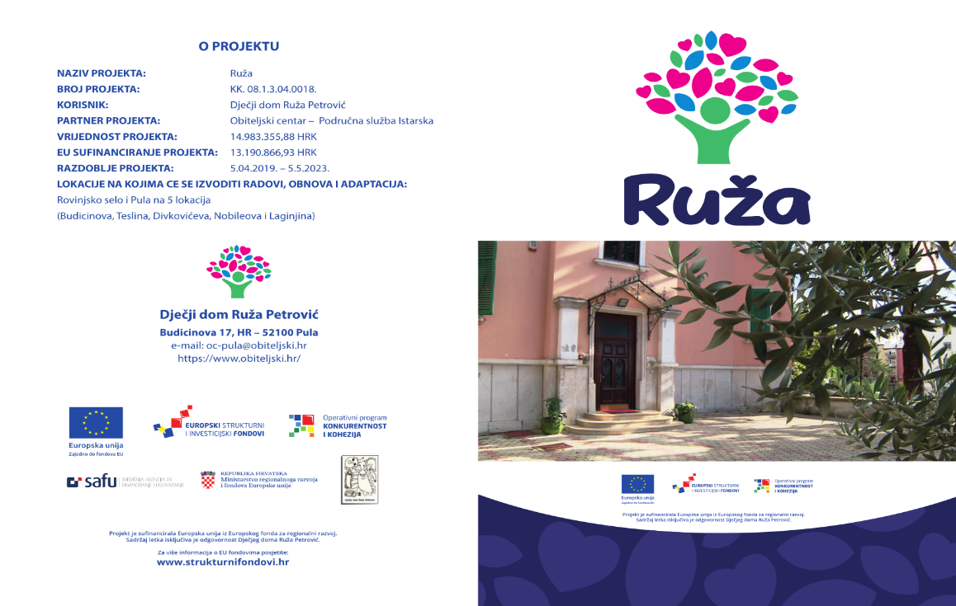
Centar za pružanje usluga u zajednici Ruža Petrović
Budicinova ulica br.17, 52100 Pula, HR, OIB: 27209159252
telefoni (052) Ravnateljica: 222-106, Kancelarija odgajatelja: 211-192,
Stručni tim: tel/fax 382-928, Računovodstvo: tel/fax 382-929.
e-mail: djecjid5@gmail.com ili domzadjecupula@gmail.com

Klasa:112-01/25-02/2
Urbroj: 2168/01-60-77/01-25-2
Pula, 10.6.2025.

Obavijest o testiranju kandidata:

Testiranje će se provoditi u ČETVRTAK 12.06.2025. godine u periodu od 13,30- 14,30 za sve kandidate u Budicinovoj 17 u prostorijama Centra Ruža Petrović.

Razgovori sa kandidatima vršiti će se u prostorijama Centra Ruža Petrović, Budicinova 17 prema rasporedu:

- Kandidati za Stručnog radnika u sustavu socijalne zaštite 2 - odgajatelja:- PONEDJELJAK 16.06.2025. u 12,00

- D.K. ( 1963.)
- H.Đ. ( 1989.)

Kandidati pod br. 1). će se uz psihologijsko testiranje testirat i usmeno iz područja Zakona o socijalnoj skrbi; Obiteljskog zakona; Zakona o radu; Pravilnika o minimalnim uvjetima za pružanje socijalnih usluga.
_____________________________________________________________

- Kandidati za Stručnog radnika u sustavu socijalne zaštite 2 - voditelj mjere

Kandidati pod br. 2). će se uz psihologijsko testiranje testirat i usmeno iz područja Zakona o socijalnoj skrbi; Obiteljskog zakona; Zakona o radu; Pravilnika o minimalnim uvjetima za pružanje socijalnih usluga.
Natječaj pod rb.2 se poništava obzirom da nije pristigla niti jedna zamolba.

- Kandidati za Obiteljskog suradnika- PONEDJELJAK 16.06.2025. u 14,00
- D.K. ( 1963.)
- H.Đ. ( 1989.)
- D.S.K. (1972)
- K.P. (1972.)
- K.K. (1978.)

- Kandidati za Savjetnika- Voditelja računovodstva – ČETVRTAK 12.06.2025. u 14,30

- I.R. (1996)
- L.B.L. (1970)
- Z.P. (1971.)
- J.B. (1962.)
- T.P. ( 1972)
- T.T. (1993)
- A.K. ( 1991)
- A.U. (1984)
- T.V. ( 2000)

- Kandidati za Vozača- UTORAK 17.06.2025. u 13,30
- D.D. (1990)
- T.P. ( 1970.)
- V.K. (1982)
- K.K. (1978.)
- N.D. (1991)
- E.B. ( 1971)
- J.F. (2004)
- N.J. (1976)
- S.B. (1980)
- G.I. (1983)

Napomena- kandidati koji su predali molbe u roku natječaja, a molbe još nisu zaprimljene u Centru Ruža Petrović ( zbog kašnjenja dostave pošte) biti će pozivani putem telefona/email poruke.

